В преддверии дня Защитника Отечества с целью воспитания у учащихся любви к своей Родине, стремления стать ее достойным защитником, в МБОУ СОШ села Большой Труев в начальных классах прошел конкурс «А ну-ка, мальчики!»  
В мероприятии приняли участие команды мальчиков вторых, третьих, четвертых классов. У младших школьников появилась возможность показать свою ловкость, быстроту, умение работать слаженно и дружно, поддерживать друг друга.  
  
В программу спортивных состязаний вошли эстафеты: «Кто быстрее?», «Пройти по минному полю», «Преодоление полосы препятствий» и другие.  
Соревнования зарядили участников энергией и азартом, настроили всех на поддержание активного, здорового образа жизни. Мальчики участвовали в эстафетах с удовольствием.

Первое место заняла команда мальчиков второго класса, второе место поделили команды мальчиков третьего и четвертого класса.

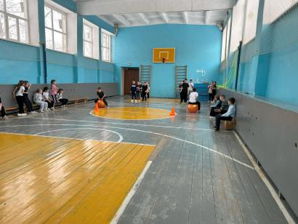

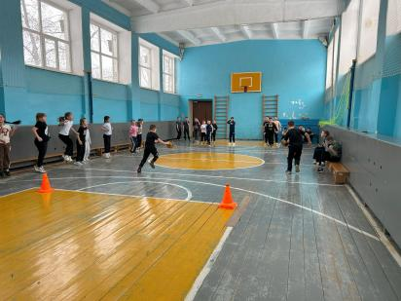

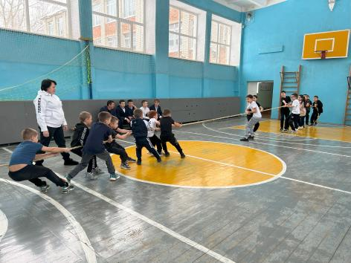

Учитель физической культуры Мунасыпова Р.А.